Des migrations interrégionales
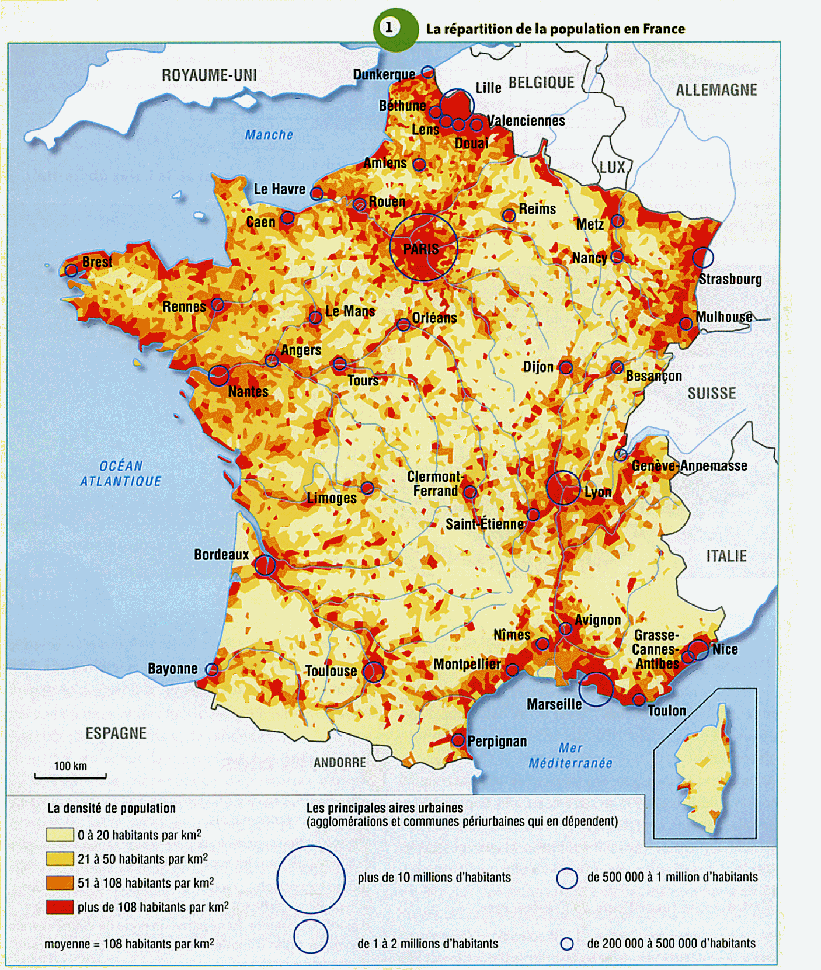
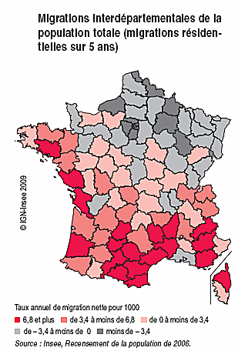
Doc. 1 : La répartition de la population française
Doc. 2

Croquis à compléter

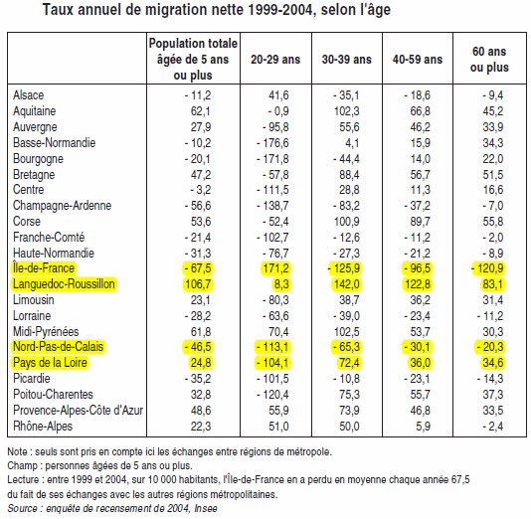
Doc. 4 : les facteurs de migrations résidentielles
Doc. 3 :
La mobilité est la plus forte entre 20 et 30 ans. Les migrations qui concernent cette classe d'âge ont des directions très particulières, différentes de ce que l'on observe aux âges plus élevés. Les motifs principaux des migrations interrégionales des jeunes adultes sont en effet liés aux études et à la recherche d'un premier emploi, les motifs liés au cadre de vie jouant moins fortement que pour leurs aînés.[…]
L'Île-de-France continue ainsi d'attirer les jeunes adultes au moment de leurs études ou de la recherche de leur premier emploi. Après 30 ans, les départs sont plus nombreux que les arrivées. Le déficit est le plus marqué pour les 30-39 ans et pour les 60 ans ou plus : l'Île-de-France est délaissée en premier lieu par les familles avec de jeunes enfants et par les retraités.[…]
Seules trois régions, toutes situées dans le sud - Languedoc-Roussillon, PACA et Midi-Pyrénées - bénéficient de soldes positifs à tous les âges, et plus particulièrement pour les 30-39 ans. En Rhône-Alpes, région globalement attractive, le solde est le plus nettement excédentaire pour les jeunes adultes de 20 à 29 ans, alors que la région est déficitaire pour les personnes de 60 ans ou plus. Les importantes infrastructures universitaires de cette région ainsi que son dynamisme économique en font, comme la région parisienne, une région attractive pour les étudiants et les jeunes actifs.
Insee première, n°1028, Juillet 2005


Doc. 5 : Page d'accueil du service de développement économique de l'agglomération Nîmes métropole

http://www.businessnostress.com/menu.html

